Единый государственный экзамен по ИСТОРИИ Инструкция по выполнению работы

Экзаменационная работа состоит из двух частей, включающих в себя 25 заданий. Часть 1 содержит 19 заданий, часть 2 содержит 6 заданий.
На выполнение экзаменационной работы по истории отводится 3 часа 55 минут (235 минут).
Ответы к заданиям 1—19 записываются по приведённым ниже образцам в виде последовательности цифр, цифры или слова (словосочетания). Ответ запишите в поле ответа в тексте работы, а затем перенесите в бланк ответов №1.

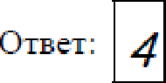 4
Ј | / | 4 | Ј

”“" 1 3 I h 2
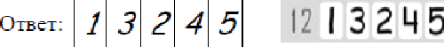

Задания части 2 (20—25) требуют развёрнутого ответа. В бланке ответов № 2 укажите номер задания и запишите ответ к нему.
Все бланки ЕГЭ заполняются яркими чёрными чернилами. Допускается использование гелевой, или капиллярной, или перьевой ручек.
При выполнении заданий можно пользоваться черновиком. Записи в черновике не учитываются при оценивании работы.
Баллы, полученные Вами за выполненные задания, суммируются. Постарайтесь выполнить как можно больше заданий и набрать наибольшее количество баллов.

Желаем успеха.!

Ответом к заданиям 1-21 является одна цифра, которая соответствует номеру правнльного ответа. Запишите эту цифру в поле ответа в тексте padomы, а затеж перенесите в БЛАНК OTBETOB Х• I справа от номера соответствующего задания, начиная с первой клеточни.

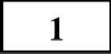 Расположите в хронологической последовательности исторические события. Запишите цифры, которыми обозначены исторические события, в
правильной последовательности в таблицу.
- Перестройка в СССР
- Крещение Руси
- Возникновение ислама

Ответ:

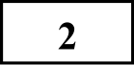 Установите соответствие между событиями и годами: к каждой позиции первого столбца подберите соответствующую позицию из второго столбца.
СОБЫТНЯ FОДЫ
А) Призвание Рюрика 1) 1941 г.
Б) Первое упоминание 2) 1147 г.
Москвы 3) 1549 г.
В) Куликовская битва 4) 1956 г.
Г) Первый Земский собор 5) 862 г. 6) 1380 г.
Запишите в таблицу выбранные цифры под соответствующими буквами.
А |  | В | Г

Ответ:

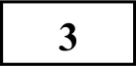 Ниже приведён список терминов. Все они, за исключением двух, относятся к событиям, явлениям XVI в
  - Земскмй; 2. Собор;3. баскакм;4. Судебник, 5. вира;6.опричнина.

Ответ:

4 Запишите термин, о котором идёт речь.
— это профессиональное войско, постоянное занятие которого
—войны

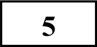 Остановите соответствие между процессами (явлениями, событиями) и фактами, относящимися к этим процессам (явлениям, событиям): к каждой
позиции первого столбца подберите соответствующую позицию из второго столбца.

Установите соответствие между фрагментами исторических источников и их краткими характеристиками: к каждому фрагменту, обозначенному
буквой, подберите по две соответствующие характеристики, обозначенные цифрами.

СОБЫТНЯ (ПРОЦЕССЫ, ЯВЛЕНИЯ)
А) Походы в Византию
Б) Укрепление государства при Владимире
В) Ограничение кровной мести Г) Смутное время
ФАКТЫ
принятие Русской Правды
ФРАГМЕНТЫ ИСТОЧНИКОВ
А) | «Князь, собрав множество воинов, двинулся на Москву, на великого  князя Дмитрия Ивановича. Он по своему обычаю тайно выступил и скрытно вел свое войско. Когда же до великого князя (московского) дошли вести, что ... идёт войной, он приказал без промедления рассылать грамоты по городам и начал собирать воинов. но было уже поздно, ниоткуда из дальних мест военные отряды уже не могли подойти... Великий князь (московский)... затворился в крепости с князьями, с боярами и со всем народом. И ... стоял под стенами три дня и три ночи, сжёг всё на посаде, и церкви многие и монастыри и отступил от Москвы, не взяв Кремля».
«И когда пришёл, повелел опрокинуть идолы — одних изрубить, а
других сжечь. Перуна же приказал привязать к хвосту коня и волочить его с горы по Боричеву взвозу к Ручью и приставил 12 мужей колотить его палками. Делалось это не потому, что дерево что-нибудь чувствует, но для поругания беса, который обманывал людей в этом образе—, чтобы принял он возмездие от людей.
«Велик ты, Господи, и чудны дела твои!» Вчера ещё был чтим людьми, а сегодня поругаем. И, притащив, кинули его в Днепр».

) крещение Руси
) Любечский съезд князей
- приватизация
- договоры Олега
- падение авторитета власти

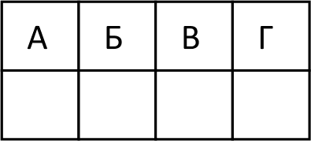
Запишите в таблицу выбранные цифры под соответствующими буквами Ответ:

ХАРАКТЕРИСТИКИ
- Описанные события происходили в Киеве.
- Противником Дмитрия Ивановича был князь Ольгерд.
- Приказ об уничтожении идолов отдал князь Ярослав Мудрый.
- Москву удалось отстоять благодаря белокаменным укреплениям.
- Уничтожение идолов произошло вскоре после похода на Корсунь.
- Описанные события относятся к 1238 г.

Ответ: ФрагментА ФрагментБ

Какие положения были характерны для новой экономической политики?
Выберите три ответа и запишите в таблицу цифры, под которыми они
указаны.

Установите соответствие между событиями (процессами, явлениями) и участниками этих событий (процессов, явлений): к каждой позиции
первого столбца подберите соответствующую позицию из второго столбца.

i)
2)

4)
S)
6)

Ответ:
введение рабочего контроля на производстве
передача в частную собственность мелких предприятий финансовая реформа, введение золотого червонца формирование продовольственных отрядов
создание предприятий с участием иностранного капитала отмена оплаты коммунальных услуг

СОБЫТИЯ (ПРОЦЕССЫ, ЯВЛЕННЯ) УЧАСТНИКИ
1.министр иностранных дел А) Б.Н. Ельцин
- президент России Б) Г.К. Жуков
- президент СССР В) Г.М. Маленков 4.председатель Совета министров Й) Й.А. Шеварднадзе
- министр обороны
- председатель КГБ

Заполните пропуски в данных предложениях, используя приведённый ниже список пропущенных элементов: для каждого предложения, обозначенного буквой и содержащего пропуск, выберите номер нужного элемента
А) Представители стран-участниц конференции выдвинули Японии требование безоговорочной капитулировать. Б) Четырежды Fepoй Советского Союза, заместитель Верховного Главнокомандующего в годы войны, «маршал Победы» - ,. В) С первых дней войны развернулась драматичная и героическая оборона Пропущенные элементы:

- Ялтинская (Крымская) 2) К.К. Рокоссовский 3) Брестская крепость 4) Потсдамская 5) Г.К. Жуков 6) город Москва

Ответ:
А | « | В

Запишите в таблицу выбранные цифры под соответствующими буквами

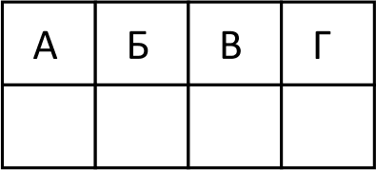
Ответ:

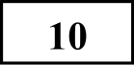 Прочтите текст и напишите, как называют представителей общественного движения, о которых говорится в тексте.
«Наиболее известные формы протеста, в адрес политического руководства СССР, судебных и карательных инстанций— заявления, обращения, открытые письма. Когда в Уголовный кодекс РСФСР (сентябрь 1966 г.) была внесена одиозная статья 190-1, предусматривающая кару за распространение слухов и разного рода информации, порочащих советский государственный и общественный строй, академик Сахаров и его единомышленники обратились к депутатам Верховного Совета СССР с протестом».

Ответ:

Заполните пустые ячейки таблицы, используя представленные в приведённом ниже списке данные: для каждой ячейки, обозначенной буквой, выберите номер нужного элемента

Век | Событие истории России | Событие истории  зарубежных стран
XIX в. | (А) | Провозглашение  доктрины Монро в США
 | Правление Ивана  Грозного | Люблинская уния
 | Распад СССР | (г)
 | ‹ ) | (Е)

Пропущенные элементы:
  - Столетняя война
  - XVI в.
  - гражданская война в Англии
  - Смутное время
  - стояние на реке Угра
  - XIV в.
  - Революция в Fермании
  - XX в.
  - Выстутіление декабристов

Запишите в таблицу выбранные цифры под соответствующими буквами.

:
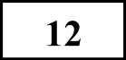 Прочтите отрывок из записки Н.С. Хрущёва.
«Сейчас перед страной стоит задача изыскать возможности резкого
увеличения производства зерна, с тем чтобы государство имело в своих руках в ближайшие годы по заготовкам и закупкам 2500-2600 миллионов пудов зерна продовольственных, фуражных, крупяных и зернобобовых кулЬТур.
Важным и совершенно реальным источником увеличения производства зерна является расширение в ближайшие годы посевов зерновых культур на. землях в Казахстане, Западной Сибири, а также частично в районах Поволжья и Северного Кавказа и проведение мероприятий по всемерному повышению урожайности во всех регионах страны. На 1954-1955 годы имеется возможность увеличить посевы зерновых культур в районах освоения новых земель на 13 миллионов гектаров».
Используя отрывок и знания по истории, выберите в приведённом списке три верных суждения. Запишите в таблицу цифры, под которыми они указаны.
- В период составления записки Хрущёв являлся председателем
Совета министров СССР.
- Главной формой сельскохозяйственного предприятия являлись колхозы.
- Нредусматривалось освоение целины в РСФСР и Казахстане.
- Земли были нужны для расширения посевов зерновых культур.
- К освоению целины предусматривалось привлечь американских фермеров.
- В ходе освоения целины было учреждено звание Fepoя Социалистического Труда.

Ответ:

Рассмотрите схему и выпояните заданияlЗ—lб.
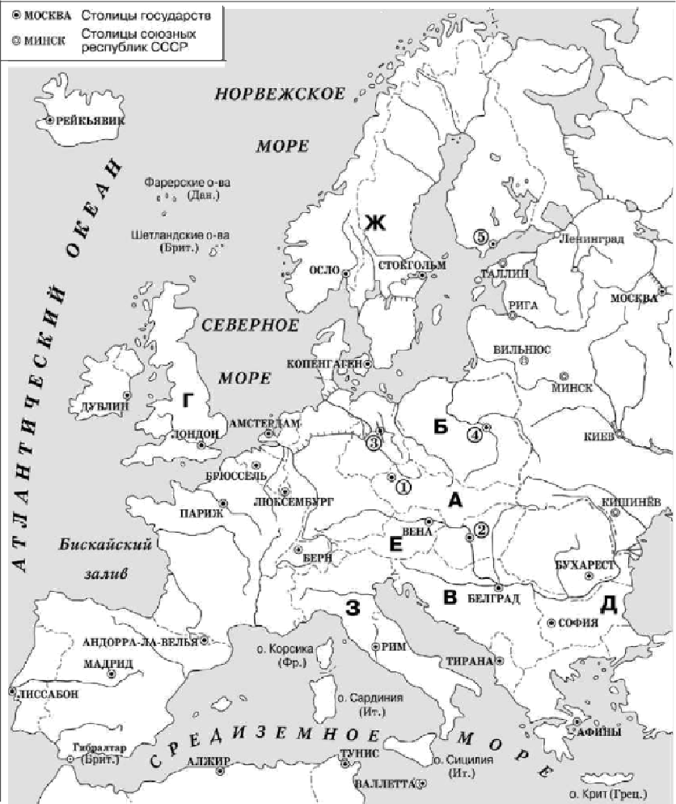

Напишите название страны, в столице которой был подписан Заключительный акт Совещания по безопасности и сотрудничеству в Европе.

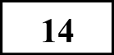 Напишите название города, обозначенного на схеме цифрой, который был разделён бетонной стеной на западный и восточный секторы.

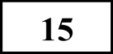 Напишите имя руководителя советского государства на тот момент, когда в Венгрию были введены войска СССР и его союзников.

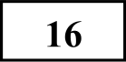 Какие суждения, относящиеся к событиям, обозначенным на схеме, являются верными? Выберите три суждения из шести предложенных.
Запишите в таблицу цифры, под которыми они указаны.
  - Государство, обозначенное на схеме буквой « 3 » , осуществляло помощь СССР в строительстве автомобильного завода в Fорьком.
  - Fосударство, обозначенное на схеме буквой « Б » , являлось членом СЭВ.
  - Fосударство, обозначенное на схеме буквой « F » , являлось одним из учредителей HATO.
  - В государстве, обозначенном буквой « А » , в 1970-x rr. был ликвидирован авторитарный режим, враждебный СССР.
  - Государство, обозначенное на схеме буквой « В » , в 1960-x rr. являлось членом ОВД.
  - В стране, обозначенной на схеме буквой « Ж » , в 1980 г. началось мощное движение рабочих, которое в дальнейшем привело к смене политического режима.

Ответ:

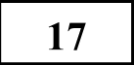 Остановите соответствие между именами деятелей культуры и их краткими характеристиками: к каждой позиции первого столбца подберите
соответствующую позицию из второго столбца. Деятели культуры Характеристики
А) М. Плисецкая l)писатель, автор книг «А зори
Б) Б. Окуджава здесь тихие», «Завтра была война» и
В) Б.Васильев др.
Г)В. Цой 2)создатель и бессменный участник рок-группы «Кино»
3) балерина, исполнительница ведущих партий в балетных постановках Большого театра 4)поэт, писатель, один из основоположников жанра бардовской песни в СССР
5)оперная певица, ведущая солистка Большого театра
б)конькобежка, неоднократный чемпион мира и Олимпийских игр

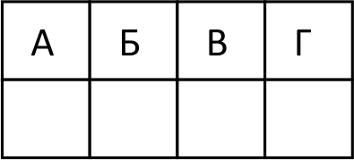
Запишите в таблицу выбранные цифры под соответствующими буквами. Ответ:
Рассмотрите изоdражепие и выполните задания 18, 19.
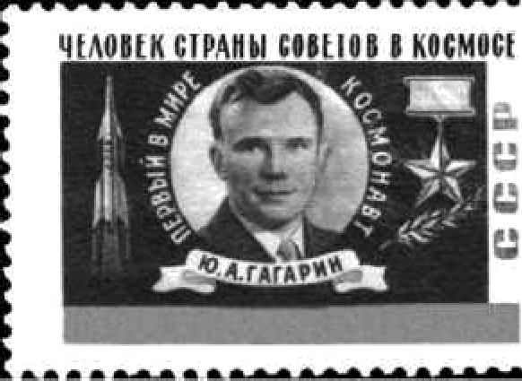

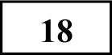 Какие суждения об изображённой почтовой марке являются верными?
Выберите два суждения из пяти предложенных. Запишите в таблицу
цифры, под которыми они указаны.
l)Mapкa была выпущена после XX съезда KПCC.
2)Ю. А. Гагарин участвовал в международных космических полётах.
- Марка была выпущена через два года после проведения денежной реформы.
- Ю.А. Fагарин совершил полёт на корабле «Буран».
- Космодром, с которого стартовал Ю.А. Fагарин, находится в Казахстане.

Ответ:

139 Какие из зданий, представленных ниже, были построены в ту же историческую эпоху, когда появилась данная почтовая марка? В ответе
запишите две цифры, под которыми указаны эти здания.

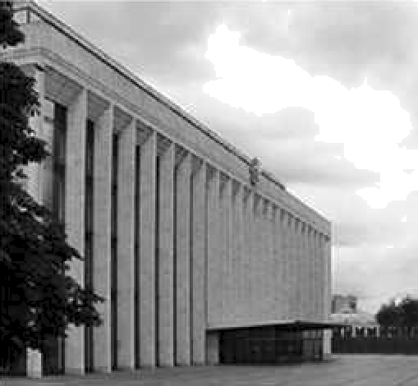
2)
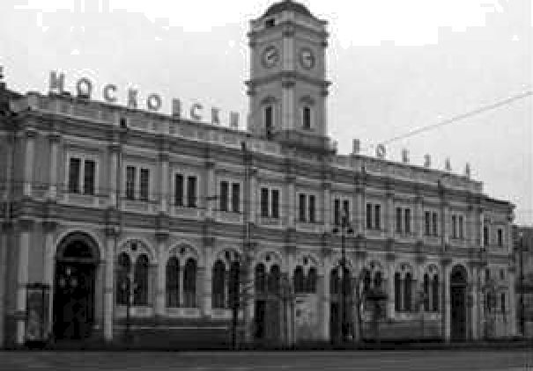

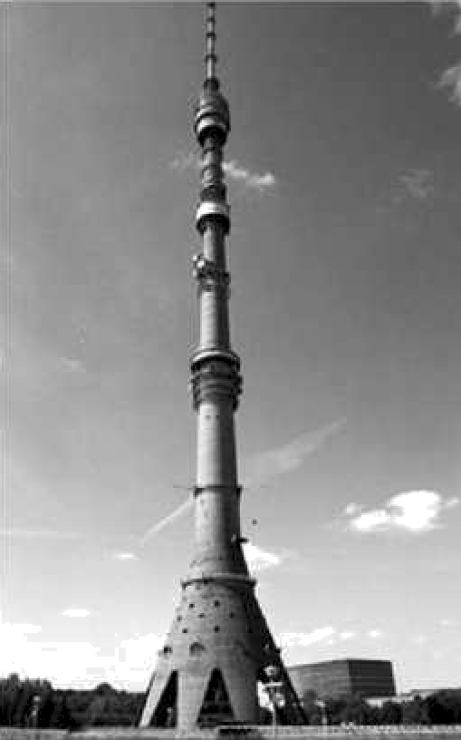
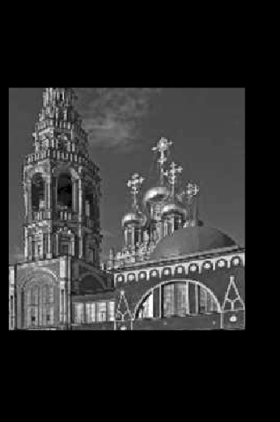
4)
Частъ 2

Прочтите отрывок из исторического источника и кратко ответьте на вопросы 20-22. Ответы предполагают использование информации из источника, а также применение исторических знаний по курсу истории соответствующего периода.
Для записи ответов на задания этой части (20—25) используйте БЛАНК OTBETOB Х• 2. Запишите сначала номер задания (20, 21 и т. д.), а затем развёрнутый ответ на него. Ответъі записывайте чётко и разdорчиво.
Простите отрывок из исторического источника и кратко ответьте на вопросъі 20—22. Ответы предполагает использование информации из источника, а также применение исторических знаний по курсу ucmopuu соответствующего периода.

Фрагмент воспоминаний сына Л.П. Берия Cepгo Берия
«О взрыве в пустыне под Аламогордо первого американского атомного

устройства Сталин узна—л
и это уже не секре—т
до встречи с Трумэном.

Ответ:

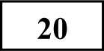
О результатах испытания, полученных американцами, Иосифу Виссарионовичу доложил лично мой отец. Было это там же, в Потсдаме. Иосиф Виссарионович был очень недоволен. Раздражение понятно, американцы нас опередили. < . > Естественно, в довольно резкой форме поинтересовался, как обстоят дела у нас. Отец доложил, что нам потребуется ещё год-два, мы находимся, сказал, на том уровне, который пока не позволяет нам ответить на вызов американцев раньше.
Должен сказать, что разговор на эту тему заходил у них, конечно же, не впервые. Сталин постоянно интересовался ходом исследований. Вот и на этот раз отец доложил о последних результатах, рассказал, в частности, что сам плутоний уже получен, полным ходом идут работы над конструкцией самой бомбы. И тем не менее, сказал отец, при самых благоприятных обстоятельствах раньше ничего у нас не получится. “Минимум два года”».

В каком году происходили описанные в тексте события? В какой стране находились участники событий? В каком мероприятии они участвовали?

Не забудьте перенести все ответы в бланк ответов Х• 1 в соответствии с инструкцией по въіполнению padomъi.

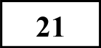 Кто был президентом США? Из каких источников Сталин узнал об испытании атомной бомбы в США? Почему это событие вызвало у него
раздражение?

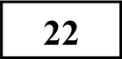 Используя свои знания по истории, укажите, каким образом США использовали атомную бомбу в ходе военных действий. Когда состоялось
первое испытание атомного оружия в СССР? Какой выдающийся учёный руководил работами по его созданию?

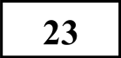 Во второй половине 1980-x rr. в советской экономике происходили существенные изменения, связанные с попытками руководства страны
ускорить экономический рост, перейти на интенсивный путь развития. Какие новые законы, факты, явления свидетельствовали об этом? Скажите не менее трёх положений.

24 В исторической науке существуют дискуссионные проблемы, по которым высказываются различные, часто противоречивые точки зрения. Ниже
приведена одна из спорных точек зрения, существующих в исторической
науке.
«При Л.И. Брежневе, ограниченном и несамостоятельном руководителе, страна скатилась в пучину “застоя”. Во всех областях жизни нарастали кризисные явления».
Используя исторические знания, приведите два аргумента, которыми можно подтвердить данную точку зрения, и два аргумента, которыми можно опровергнуть её. При изложении аргументов обязательно используйте исторические факты.
Ответ запишите в следующем виде. Аргументы в подтверждение:
- -
2) ..
Аргументы в опровержение: 1)
2)
25 Вам необходимо написать историческое сочинение об ОДНОМ из периодов истории России:
1) ll 13-1174 rr.; 2) 1825—1855 гг.; 3) 1985—1991 гг.
В сочинении необходимо:
- указать не менее двух событий (явлений, процессов), относящихся к данному периоду истории;
- назвать две исторические личности ,деятельность которых связана с указанными событиями (явлениями, процессами), и, используя знание исторических фактов, охарактеризовать роль этих личностей в событиях(явлениях, процессах) данного периода истории России;
В н и м а н и е!
При характеристике роли каждой названной Вами личности необходимо указать конкретные действия этой личности, в значительной cmeneнu повлиявшие на ход и (или) результат указанных событий (процессов, явлений).
- указать не менее двух причинно-следственных связей, существовавших между событиями (явлениями, процессами) в рамках данного периода истории.
- используя знание исторических фактов и (или) мнений историков, оцените влияние событий (явлений, процессов) данного периода на дальнейшую историю России

В ходе изложения необходимо корректно использовать исторические термины, понятия, относящиеся к данному периоду.
О проекте «Пробный ЕГЭ каждую неделю»
Данный ким составлен командой всероссийского волонтёрского проекта
«EFЭ 100 баллов» 100ballov и безвозмездно распространяется для любых некоммерческих образовательных целей.

Нашли ошибку в варианте?
Напишите нам, пожалуйста, и мы обязательно её исправим!
Для замечаний и пoжeлaний:https://vk.coш/topic— 101 75642 35994895 (также доступны другие варианты для скачивания)

Система оценивания экзаменационной работы по истории Часть 1
СОСТАВИТЕЛЪ ВАРИАНТА:
ФИО: | Сайфуллина Алсу Анваровна
Предмет: | история
Стаж: | 17 лет
Регалии: | Учитель1 категории, кандидат исторических наук
Аккаунт BK: | https://vk.com/id223278415
Сайт и доп.  информация: | Групла «ЕГЭ по истории с Ученым Котом»  httDs://vk.com/cIub61971579

Задание с кратким ответом считается выполненным верно, если правильно указаны требуемое слово (словосочетание), цифра или последовательность цифр.
Полный правильный ответ на каждое из заданий 1, 3, 4, 8, 10, 13—15, 18, 19 оценивается 1 баллом; неполный, неверный ответ или его отсутствие
— 0 баллов.
Полный правильный ответ на каждое из заданий 2, 5—7, 9, 12, 16, 17 оценивается 2 баллами; если допущена одна ошибка — 1 баллом; если допущено две и более ошибки или ответ отсутствует — Обаллов.
Полный правильный ответ на задание 11 оценивается 3 баллами; если допущена одна ошибка — 2 баллами; допущено две-три ошибки — 1 баллом; допущено четыре и более ошибки или ответ отсутствует — Обаллов.

№задания | Ответ
1 | 3 2 1
2 | 5 2 6 3
3 | 3 5
4 | Дружина
5 | 5 2 1 6
6 | 2 4 1 5
7 | 2 3 5
8 | 453
9 | 2 5 4 1
10 | Диссиденты
11 | 9 2 8 7 5 1
12 | 2 3 4
13 | Финляндия
14 | Берлин
15 | Хрущев
16 | 1 2 3
17 | 3 4 1 2
18 | 1 5
19 | 2 4

Часть 2
Критерии оценивания заданий с развёрнутым ответом Прочтите фрагмент воспоминаний сына Л.П. Берия Cepгo Берия
«О взрыве в пустыне под Аламогордо первого американского атомного устройства Сталин узнал — и это уже не секрет — до встречи с Трумэном. О результатах испытания, полученных американцами, Иосифу Виссарионовичу доложил лично мой отец. Было это там же, в Потсдаме.
Иосиф Виссарионович был очень недоволен. Раздражение понятно, американцы нас опередили. <...> Естественно, в довольно резкой форме поинтересовался, как обстоят дела у нас. Отец доложил, что нам потребуется ещё год-два, мы находимся, сказал, на том уровне, который пока не позволяет нам ответить на вызов американцев раньше.
Должен сказать, что разговор на эту тему заходил у них, конечно же, не впервые. Сталин постоянно интересовался ходом исследований. Вот и на этот раз отец доложил о последних результатах, рассказал, в частности, что сам плутоний уже получен, полным ходом идут работы над конструкцией самой бомбы. И тем не менее, сказал отец, при самых благоприятных обстоятельствах раньше ничего у нас не получится. “Минимум два года”».

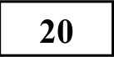 В каком году происходили описанные в тексте события? В какой стране находились участники событий? В каком мероприятии они участвовали?

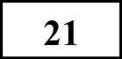 Кто был президентом США? Из каких источников Сталин узнал об испытании атомной бомбы в США? Почему это событие вызвало у него
раздражение?

Содержание верного ответа и указания по  оцениванию(допускаются иные формулировки ответа, не искажающие его смысла) | Баллы
Правильный ответ должен содержать следующие элементы:
- президентом США был Г. Трумэн;
- об испытании атомной бомбы в США Сталин узнал вначале от Берия, затем от Трумэна;
- Сталин был недоволен тем, что СССР отставал от США в создании атомного оружия
Правильно указаны три элемента | 2
Правильно указаны два элемента | 1
Правильно указан элемент.  ИЛИ Ответ неправильный | 0
Максимальный балл | 2

22 Используя свои знания по истории, укажите, каким образом США использовали атомную бомбу в ходе военных действий. Когда состоялось
первое испытание атомного оружия в СССР? Какой выдающийся учёный руководил работами по его созданию?

Содержание верного ответа и указания по оцениванию(допускаются иные формулировки ответа, не искажающие его смысла) | Баллы
Правильный ответ должен содержать следующие элементы:
- события происходили в июле — августе 1945 г.;
- их участники находились в Fермании;
- они были участниками Потсдамской (Берлинской) международной конференции
Правильно указаны три элемента
Правильно указаны любые два элемента | 1
Правильно указан один любой элемент.  ИЛИ Ответ неправильный | 0
Макси.пальный балл | 2

Содержание верного ответа и указания по
оцениванию(допускаются иные формулировки ответа, не
искажающие его смысла)
Правильный ответ должен содержать следующие элементы:
- американцы подвергли бомбардировке японские города Хиросиму и Нагасаки;
- первое испытание атомного оружия в СССР состоялось в 1949 г.;
- работами по его созданию руководил И.В. Курчатов
Правильно указаны три элемента | 2
Правильно указаны два элемента | 1
Правильно указан элемент.  ИЛИ Ответ неправильный | 0
Максимальный балл | 2

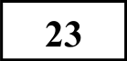 Во второй половине 1980-x rr. в советской экономике происходили существенные изменения, связанные с попытками руководства страны
ускорить экономический рост, перейти на интенсивный путь развития. Какие новые законы, факты, явления свидетельствовали об этом? Скажите не менее трёх положений.

2)...

Содержание верного ответа и указания по оцениванию(допускаются иные формулировки ответа, не искажающие его смысла) | Баллы
Могут быть указаны следующие положения:
- принятие закона о государственном предприятии;
- принятие закона об индивидуальной трудовой деятельности;
- создание кооперативов в сфере производства товаров народного потребления и в сфере обслуживания;
- появление коммерческих банков;
- разработка программы «500 дней». Могут быть указаны другие положения
Правильно приведены три объяснения | 3
Правильно приведены два объяснения | 2
Правильно приведено одно объяснение | 1
Приведены рассуждения общего характера  ,несоответствующие требованию задания. ИЛИ Ответ неправильный | 0
Максимальный балл | 3

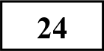
В исторической науке существуют дискуссионные проблемы, по которым высказываются различные, часто противоречивые точки зрения. Ниже приведена одна из спорных точек зрения, существующих в исторической науке.
Содержание верного ответа и указания по оцениванию(допускаются иные формулировки ответа, не искажающие его смысла)
Правильный ответ должен содержать следующие аргументы:
1) в подтверждение, например:
— общество утратило веру в победу коммунизма, скептически относилось к политике властей;
- экономика становилась всё более неэффективной, была свёрнута экономическая реформа, хронически ощущался дефицит товаров, видимость благополучия достигалась только за счёт экспорта природных ресурсов;
  - создалась катастрофическая ситуация в сельском хозяйстве, во многих регионах страны перешли к распределению продовольствия по талонам, массового голода не было лишь благодаря импорту зерна;
- художественное творчество находилось под идеологическим прессом, многие деятели культуры были вынуждены уехать за границу;
- руководство страны отказалось от проведения необходимых для общества реформ;
  - тех, кто высказывал недовольство, преследовал KFБ.
2) в опровержение, например:
- происходит рост промышленного производства, СССР был индустриальной державой, выпускал всё больше товаров народного потребления;
- работала система социального обеспечения населения: люди имели стабильную работу, получали бесплатные квартиры, не платили за образование и медицинское обслуживание;
- росло благосостояние людей: многие стремились купить машину, дорогую мебель, посуду и т. д.;
в период правления Брежнева страна не знала массовых репрессий, межнациональных конфликтов, разгула преступности;
высокого уровня развития достигла система образования, советская наука находилась на передовых позициях в мире. Могут быть приведены другие аргументы
Приведены два аргумента в подтверждение и два в  опровержение оценки | 4

«При Л.И. Брежневе, ограниченном и несамостоятельно я руководителе,
страна скатилась в пучину “застоя”. Во всех областях жизни нарастали
кризисные явления».
Используя исторические знания, приведите два аргумента, которыми можно подтвердить данную точку зрения, и два аргумента, которыми можно опровергнуть её. При изложении аргументов обязательно используйте исторические факты.
Ответ запишите в следующем виде.
Аргументы в подтверждение:
1) ..
2)
Аргументы в опровержение:

 | Критерии оценивания | Баллы
 | Указание событий (явлений, процессов) | 2
 | Правильно указаны два события (явления, процесса) | 2
 | Правильно указано одно событие (явление, процесс) | 1
 | События (явления, процессы) не указаны или указаны  неверно | 0
K2 | Исторические личности и их роль в данный период  истории России | 2
 | Правильно указаны две исторические личности,  правильно указана роль этих личностей в событиях (явлениях, процессах)данного периода истории России | 2
Правильноуказаныодна-
двеисторическиеличности,правильноуказанарольтолькоод нойличностивсобытиях(явлениях, процессах) данного периода истории России
 | Правильно указаны одна-две исторические личности, их  роль в событиях (явлениях, процессах) данного периода истории России указана неправильно.  ИЛИ Правильно указаны одна-две исторические личности, их роль в событиях (явлениях, процессах) данного периода истории России не указана.  ИЛИ Исторические личности указаны неверно. ИЛИ Исторические личности не указаны | 0
 | Причинно-следственные связи | 2
 | Правильно указаны две причинно-следственные связи,  существовавшие между событиями (явлениями, процессами) | 2
 | Правильно указана одна причинно-следственная связь,  существовавшая между событиями (явлениями, процессами) | 1
 | Причинно-следственные связи указаны неверно.  ИЛИ Причинно-следственные связи не указаны | 0
K4 | Историческая оценка событий | 1
 | Дана историческая оценка значимости периода с опорой  на исторические факты и (или) мнения историков | 1
 | Историческая оценка сформулирована в общей форме или  на уровне обыденных представлений, без привлечения исторических фактов и (или) мнений историков. ИЛИ Историческая оценка не дана | 0
K5 | Использование исторических терминов, понятий | 1
 | При изложении корректно использованы исторические | 1

Приведены два аргумента в подтверждение и один в
опровержениеоценки.ИЛИПриведеныодинаргументвподтверж дениеидвавопровержение оценки
Приведены один аргумент в подтверждение и один в  опровержение оценки | 2
Приведены только два аргумента в подтверждение оценки  .ИЛИ Приведены только два аргумента в опровержение оценки | 1
Приведён только один любой аргумент.  ИЛИПриведенытолькофакты,иллюстрирующиесобытия(явлен ия,процессы),связанныесданнойточкойзрения,нонеявляющиеся аргументами.  ИЛИ Приведены рассуждения общего характера  ,несоответствующие требованию задания. ИЛИ Ответ неправильный | 0
Максимальный балл | 4

25 Вам необходимо написать историческое сочинение об ОДНОМ из периодов истории России:
1) 1113—1174 rr.; 2) 1825—1855 гг.; 3) 1985—1991 rr.
В сочинении необходимо:
указать не менее двух событий (явлений, процессов), относящихся к
данному периоду истории;
назвать две исторические личности ,деятельность которых связана с указанными событиями (явлениями, процессами), и, используя знание исторических фактов, охарактеризовать роль этих личностей в событиях(явлениях, процессах) данного периода истории России;
В н u ж п п u e/
При характеристике роли каждой названной Вами личности необходимо указать конкретные действия этой личности, в значительной степени повлиявшие на ход и (или) результат указанных событий (процессов, явлений).

указать не менее двух причинно-следственных связей, существовавших
между событиями (явлениями, процессами) в рамках данного периода
ИСТО]ЭИИ.
используя знание исторических фактов и (или) мнений историков, оцените влияние событий (явлений, процессов) данного периода на дальнейшую историю России
В ходе изложения необходимо корректно использовать исторические термины, понятия, относящиеся к данному периоду.

 | термины, понятия
 | При изложении допущено некорректное использование  исторических терминов, понятий.  ИЛИ Исторические термины, понятия не использованы | 0
Кб | Наличие фактических ошибок.  luяu 2 баллапокритериюКбможетбытьвъіставленотолько в случае, если покритериямКl—К4выставлено не менее 4 баплов.  При оценивании no критерию Кб не засчитываются ошиdви, учтённъіе при въіставлении баллов по критериям K1—K5
 | В историческом сочинении отсутствуют фактические  ошибки | 2
 | Допущена одна фактическая ошибка | 0
 | Допущены две или более фактические ошибки
K7 | Форма изложения.  ldаллпокритериюК7можетбытьвъіставлентольков случае, если no критерияж K1—K4 выставлено в сумме не менее 4 d‹тлов | 1
 | Ответ представлен в виде исторического сочинения  (последовательное, связное изложение материала) | 1
 | Ответ представлен в виде отдельных отрывочных  положений | 0
Максимальный балл |  | 11

